HS 1 Enns
Weltmeisterlicher Jonglierworkshop
Tag der Bewegung und des sports / 9. April 2008
Beteiligte Lehrer/innen | Lehrkörper der HS 1 Enns
Projektkoordination | Backfrieder Agathe |  |  | kontakt
anzahl der schüler/innen | 360 | Klasse/n | 15 Klassen | HS1 Enns (07223 82614)  a.backfrieder@gmx.at

Jonglieren mit Weltmeistern  Im Rahmen des heurigen Aktionstages konnten wir die Weltmeister im Jonglieren Manuel und Christoph Mitasch zu einem zweitägigen Jonglierworkshop gewinnen.  Jeder Schüler konnte eine ganze Unterrichtseinheit das Jonglieren mit Tüchern, Bällen, Diabolo, oder Teller trainieren oder einfach einmal kennen lernen.  Der Ehrgeiz war sehr groß, nachdem Manuel und Christoph in beeindruckender Weise die Handgeräte vorgestellt hatten.  Der krönende Abschluss war eine weltmeisterliche Vorführung in der Aula, bei der Herr Direktor Proier großen Mut bewies, als ihm die beiden die Messer um die Ohren sausen ließen.  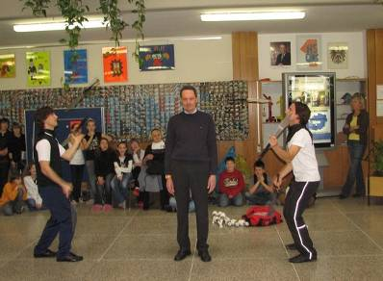 | 